Thank You Friends Of Ludwigsburg
Veröffentlicht am 18.09.2005
in Redaktioneller Eintrag
Veröffentlicht am 18.09.2005

Thank You Friends Of Ludwigsburg
Petra Wanke besucht erneut Weligama - Bericht über den aktuellen Stand in der Tsunamiregion in Sri Lanka
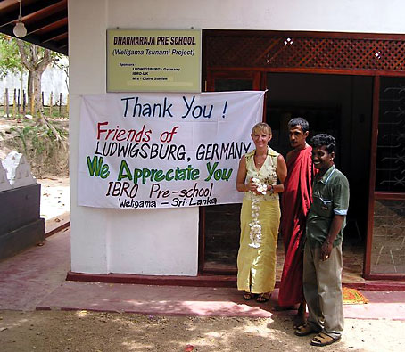
Am 12. August war es endlich soweit. Mit 20 kg Geschenken, Spiel- und Bastelmaterial haben mein Mann und ich den Kindergarten in Weligama ein 2. Mal in diesem Jahr besucht. Dieses Mal begleitete uns noch eine ehemalige Kollegin aus Ludwigsburg und meine Schwester, die auch aus unserer Heimat Geroda und Schondra Spenden gesammelt hatte. Wir wurden herzlich von den 50 Kindern und den 4 Erzieherinnen mit einem englischen Willkommenslied begrüßt und mit einem Blumenkranz und Blätter beschenkt. Für beide Seiten war es ein besonderer Augenblick.
Vom Chefmönch Prof. Midigama und den Mitarbeiterinnen wurden wir reichlich bewirtet. Unsere Grüße aus Ludwigsburg, die zusammengestellte Fotomappe unserer Kindergärten und verschiedenes pädagogisches Material regte sofort zu Gespräche und Aktionen an. Für uns alle ein unvergessliches Erlebnis.
Wir waren sehr neugierig, was aus unseren Spendengeldern verwirklicht werden konnte und waren mit dem Ergebnis sehr zufrieden. Der Innenausbau wirkt freundlich und hell, der Fliesenboden, was für Kindergärten in Sri Lanka außergewöhnlich ist, gibt den Kindergarten ein sauberes und ansprechendes Erscheinungsbild. Eine Einbauküche und eine Toilette nach westlichem Vorbild runden das Bild ab.
Gemeinsam mit IBRO-UK, eine buddhistische Organisation aus England und unseren Spendengeldern wurden noch Möbel und Spielmaterial für den Kindergarten angeschafft, so dass im Juni bereits nach 4 Monaten Bauzeit der Kindergarten seinen Betrieb aufnehmen konnte. Ein Erfolg, der nur durch unsere Spenden und die unentgeltliche Hilfe und Bauleitung von Herrn Jagath möglich wurde!
Die Familien, die ihre Kinder in den von uns finanzierten Kindergarten schicken, wohnen alle in provisorische Reihenholzhäuser nur wenige Meter vom Kindergarten entfernt. Sie sind sehr stolz auf ihren neuen Kindergarten und freuen sich, dass ihre Kinder nach all den schrecklichen Erlebnissen jetzt einen Ort gefunden haben, der sie nicht den Mangel und die Zerstörung durch den Tsunami spüren lässt. Zur Zeit ist noch nicht absehbar, wann die 50 Familien in normale Wohnverhältnisse ziehen können, da der Wiederaufbau nur sehr schleppend und durch viele bürokratische Hindernisse blockiert ist.
Wie soll es jetzt weitergehen? Können wir noch weiter Unterstützen?
Wir haben jetzt ein Konto in Weligama eingerichtet, auf das wir weiterhin Spendengelder überweisen wollen, um Anschaffungen für Spiel- und Bastelmaterial möglich zu machen. Auch notwendige Möbel, Instrumente oder Erstausstattung für Kindergartenkinder (Taschen, Trinkflasche..) könnten von diesen Geldern bezahlt werden. Die Eltern sind nicht in der Lage Kindergartenbeiträge zu entrichten, daher gibt es keine Finanzierung für die Einrichtung. Die Erzieherinnengehälter übernimmt IBRO-UK. Die Stadt Weligama beteiligt sich nicht, wie in Deutschland üblich, mit einem Zuschuss, so dass der Tempel auf Spenden angewiesen ist.
Daher mein große Bitte die Patenschaft zum Montessori Kindergarten in Weligama weiterzuführen und wenn möglich auch weiterhin Spenden auf das Fluthilfekonto zu überweisen.
Einen großen Dank aus Weligama von den Eltern, Kindern und den Mönchen des Tempels an all die vielen Spender, die Kolleginnen, Eltern, die ehrenamtliche Stunden geleistet haben, um für das Projekt Geld zu sammeln. An alle die die Einnahmen von Bazaren, Sommerfesten, Flohmärkte, Kuchenverkäufe……..auf das Fluthilfekonto überwiesen haben.
Ihre Hilfe wird in den Herzen dieser Menschen in Erinnerung bleiben.
Ihre Petra Wanke

